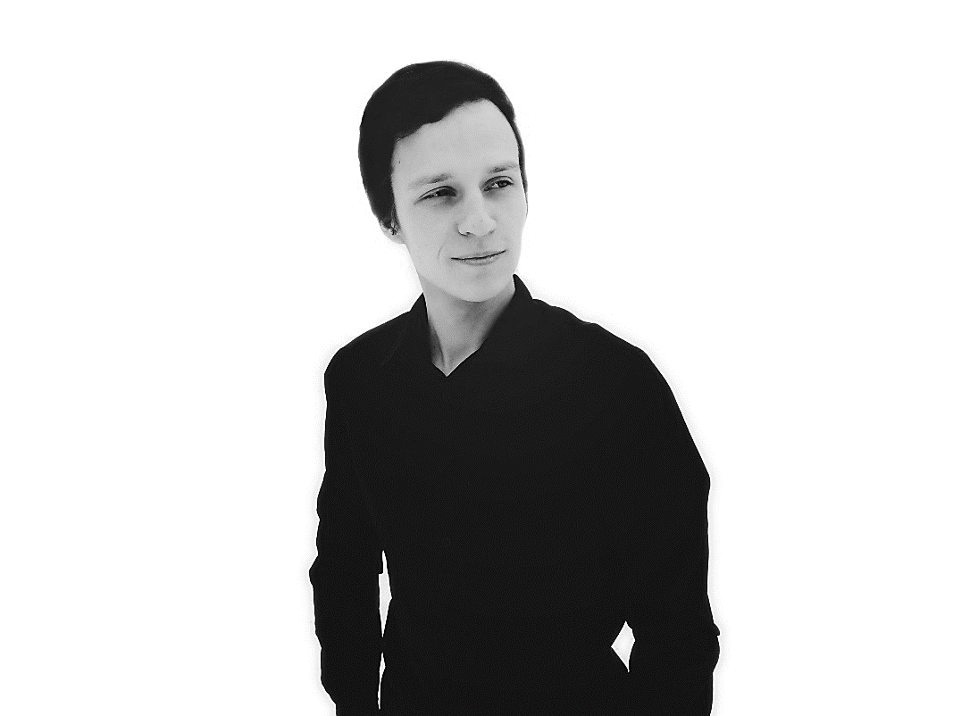Некрытов Михаил

Frontend Developer

8(920)-469-4342

[mihail.nekrytov@gmail.com](mailto:mihail.nekrytov@gmail.com)

tglink.ru/agdust

[github.com/agdust](https://www.github.com/agdust)

[agdust.github.io](https://agdust.github.io/)

[vk.com/agdust](https://www.vk.com/agdust)

[linkedin.com/in/agdust/](https://www.linkedin.com/in/agdust/)

Технологии

|  |  |
| --- | --- |
| Vue | Основная технология  Опыт работы более года, работа с картами и тонкая оптимизация компонентов |
| React | React + WebView  Опыт работы около полугода, написание нативных приложений под WebView, работа с различными библиотеками управления состоянием |

Другие технологии и инструменты

|  |  |  |
| --- | --- | --- |
| Языки программирования | Стили и вёрстка | Другое |
| JS + ES2015-2018 | Sass + Scss + Less | Git |
| Typescript | Gulp | REST API |
| Babel | Bootstrap | Photoshop |
|  |  | WebPack |



Места работы

|  |  |  |  |  |  |
| --- | --- | --- | --- | --- | --- |
|  | Frontend developer |  |  | Март 2019 | ~1 год |
| Обязанности:  1. Вёрстка сайтов, в том числе для CMS Wordpress, Bitrix  2. Разработка SPA на *Vue* и немного React  3. Разработка мобильных приложений на React Native (WebView)  4. Улучшение и рефакторинг существующих SPA | Февраль 2020 |
|  |  |  |  | Будущее |  |
|  |  |  |  | Далекое будущее |  |



Проекты, в которых я участвовал

|  |  |
| --- | --- |
| 1. [Химвест](http://chimvest.ru/) — сайт для минпромторга РФ. Верстка и разработка под систему 1С Битрикс | Catapod  Один |
| 1. [Курсомир](https://vk.com/kursomir) — разработка сайта проекта на Ruby on Rails. А также немного писал руководства для участников проекта. Сайт в данный момент недоступен, проект закрылся и переродился в виде проекта  [Sciberia](https://vk.com/sciberia_science) | В команде |
| 1. [Лендинг компании Catapod](https://catapod.xyz) | Один  Catapod |
| 1. [Косари](https://kosari.koto.fun)  — небольшая онлайн-игра на движке phaser, созданный бывшей командой Курсомира по мотивам одноименной серии комиксов | В команде |
| 1. [Мастер-визит](https://master-visit.ru) . Это площадка для мастеров в сфере красоты с большим количеством разномастного кода, написанного за 7 лет разными разработчиками. Его поддержкой и развитием я занимался в течение полутора лет | Поддержка |
| 1. Внутренние проекты Сatapod на *Vue*, с применением карт leaflet и api картографических сервисов | Catapod |
|  |  |